# 邊緣偵測

1. Laplacian: 一種二階導數運算式，在邊緣處產生出一個零交叉，如:4相連、8相連, Laplacian運算式是透過明暗變化來偵測的，不具備檢測方向性，容易受外部干擾。

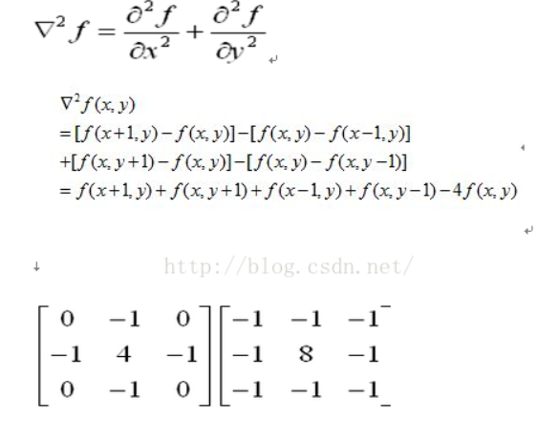



1. 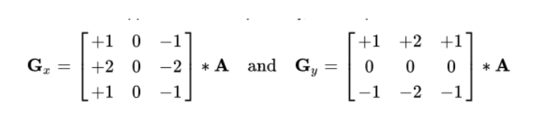sobel：利用離散型差分算式來計算圖像函數梯度近似值，是透過2個3X3矩陣來對原圖進行運算，計算出兩個方向的灰度差分，分別是在橫向及縱向的灰度，定位精度不高，得到的邊緣比較粗，適用於精度要求不高的場合。
2. Prewitt:與sobel相近，利用像素点上下左右鄰近像素的灰度差，在邊緣處達到極值來檢測邊緣。Prewitt梯度算法就是先求平均，再求差分来求梯度。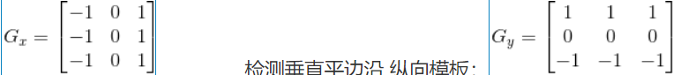 
3. Canny:先由高斯平板模板做運算，讓一個像素噪聲，再透過4個mask進行檢測，分別為水平、垂直、對角，求出亮度及方向，最後在設定大於多少及小於多少不是邊緣。

## 實作

分別對opencv範例、藥丸、自己的照片、課本房子照片進行邊緣偵測

